Отчет для сайта МАСТЕРСКАЯ БРОРДАЧ
(http://boroda4.ru/ )

- Полностью оптимизированы все изображения, CSS и JS коды

Сокращен CSS

Сокращен HTML

Сокращен JavaScript

Сокращено время ответа сервера
- Включено и настроено кэширование и сжатие
- Оптимизированы изображения
- Настроен файл .htaccess

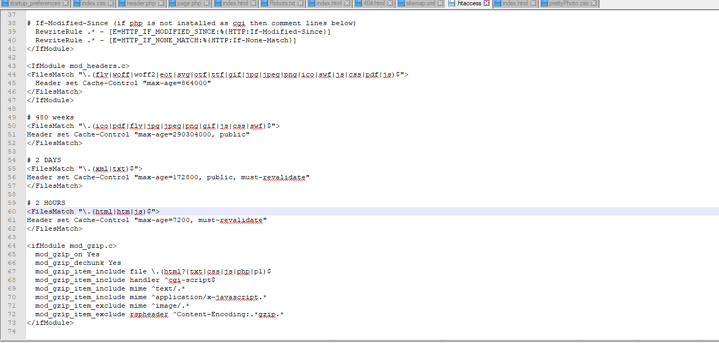

Было:
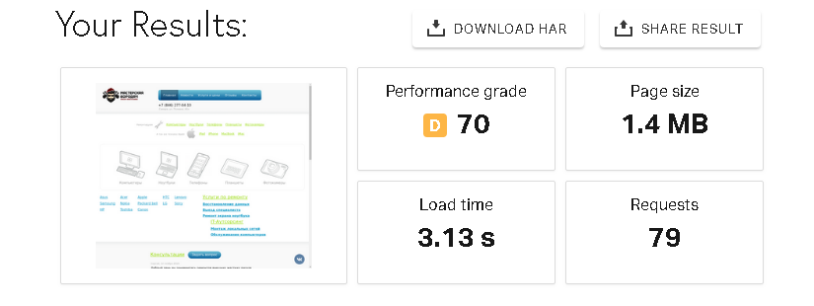
Cтало:
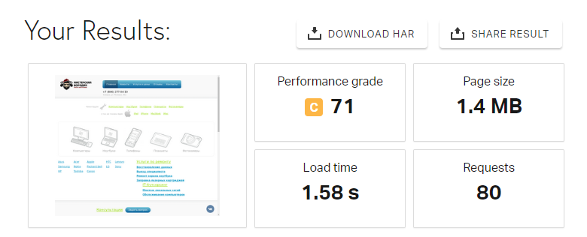
https://tools.pingdom.com/#5a28b46820800000
Немного прыгает из-за кеширования (максимальный результат без изменения верстки).

- Номер в хедере теперь кликабелен
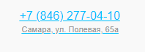

- Изменен мета-тег Description на главной
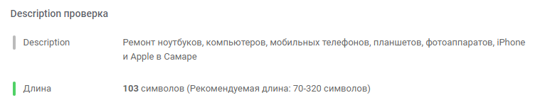

- Теперь на каждой странице есть тег заголовка Н1, настроена иерархия тегов заголовков Н1-Н6
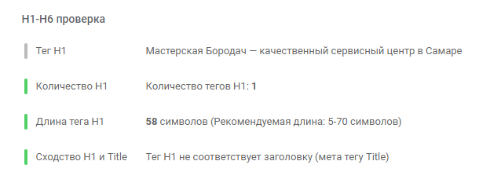

- Мета-тег Title на главной сокращен до оптимальной длины
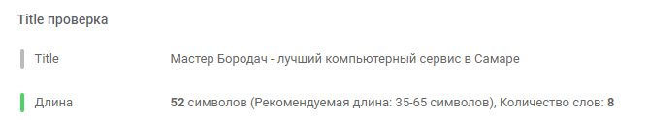
- На каждую страницу добавлена микроразметка структуризации данных Schema org
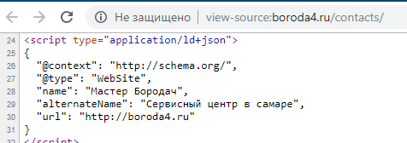
https://search.google.com/structured-data/testing-tool?hl=ru#url=http%3A%2F%2Fboroda4.ru

- На каждую страницу добавлена микроразметка соц. сетей Open Graph
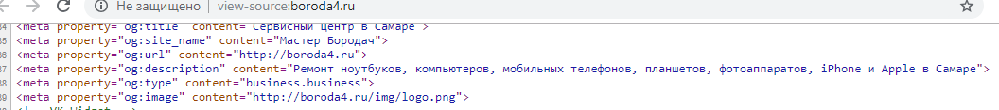

- Исправлено соотношение контента к коду
- Внедрены Alt и Title атрибуты для изображений
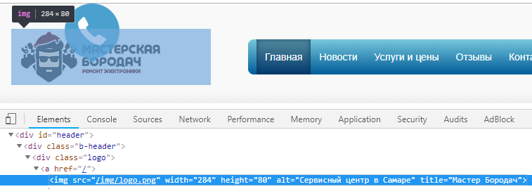

- Исправлены все ошибки в коде сайта не влияющие на верстку (было 46)
https://validator.w3.org/nu/?doc=http%3A%2F%2Fboroda4.ru%2F 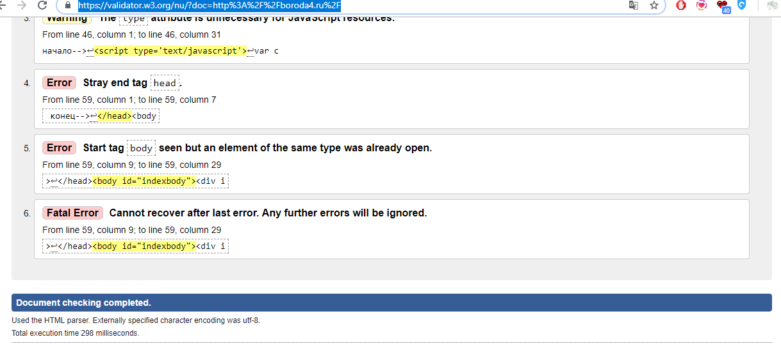

- Исправлена проблема с фавиконом в старых версиях браузеров

- Убраны все битые ссылки
http://www.indiabook.com/cgi-bin/check.pl?command=check

- Настроен редирект с index.php на главную
http://boroda4.ru/index.php

- Исправлены все мета-теги и теги заголовков на всех страницах сайта

- Сверстана красивая страница ошибки 404 (при клике в любом месте возвращает на главную)

- Настроен Роботс.тхт

http://boroda4.ru/robots.txt

- Убраны все Link и Noindex теги

